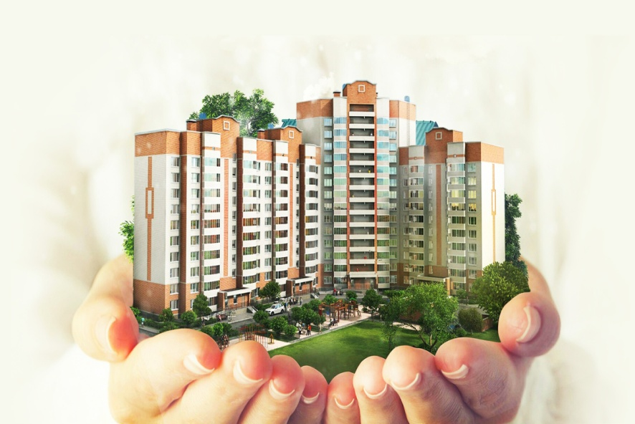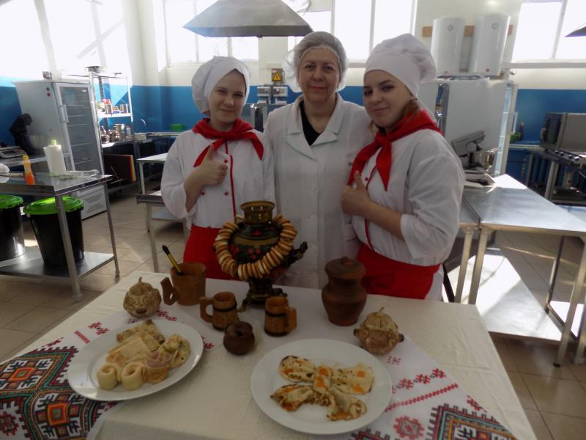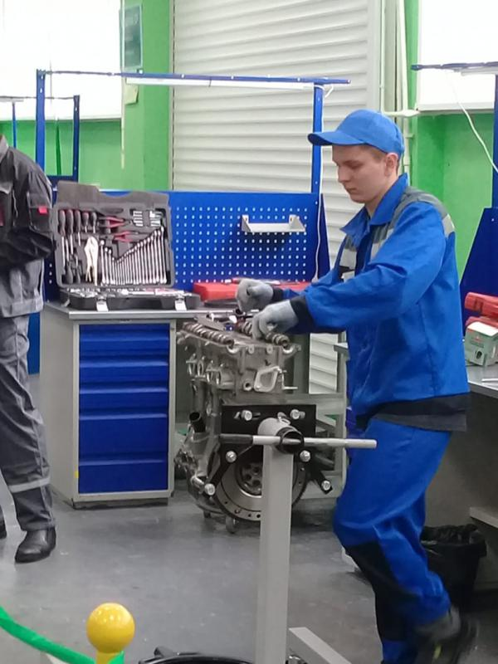

**08.02.11«Управление, эксплуатация и обслуживание многоквартирного дома»**

**Квалификация: техник**

**Дополнительно профессии:**

**«Сварщик» - для юношей,**

**«Делопроизводитель» - для девушек.**

**Обучение проходит по адресу*: 391050, Рязанская область, г. Спасск-Рязанский, ул. Советская, д.96 ОГБПОУ «Спасский политехникум».***

***Наш сайт: spapl.ru, email:*** [***spapl@mail.ru***](mailto:spapl@mail.ru)***.***

**Мы рады ответить на ваши вопросы: +7 (920) 975 19 51, 8(49135) 3 41-82**

***ОГБПОУ «Спасский политехникум»***

***объявляет набор***

***на 2021-2022 учебный год***

***на следующие специальности:***

**23.02.07 «Техническое обслуживание и ремонт двигателей, систем и агрегатов автомобилей»**

**Квалификация: специалист**

**Дополнительно профессии: «Слесарь по ремонту автомобилей» ,**

**«Водитель автомобиля категории «В»**

**43.02.15 Поварское и кондитерское дело**

**Квалификация:   
специалист по поварскому и кондитерскому делу**

**Дополнительно профессии: «Повар», «Кондитер»**

***Условия обучения***

* + ***Основа обучения – бюджет.***
  + ***Форма обучения – очная.***
  + ***Срок обучения – на базе 9 классов - 3 года 10 месяцев.***
  + ***Диплом государственного образца.***
  + ***Зачисление без экзаменов.***
  + ***Бесплатное общежитие и горячее питание.***
  + ***Стипендия.***